SURAT PERNYATAAN KEASLIAN KARYA

Yang bertandatangan di bawah ini :
Nama : Editor Pertama
Alamat :
NIK : Nomor Induk Kependudukan
Telp./HP :

menyatakan dengan sesungguhnya, bahwa :
Judul :
Kepengarangan : Seluruh Nama Penulis dan Editor

adalah benar merupakan karya asli yang dibuat untuk diterbitkan dan disebarluaskan secara umum, melalui :
Penerbit : ITERA Press
Alamat : Gedung Kuliah Umum (GKU),
Kampus Institut Teknologi Sumatera

Demikian surat ini dibuat dengan sebenar-benarnya serta akan menjadi pertanggungjawaban kami jika terdapat penyalahgunaan dan akibat yang ditimbulkannya.

…………, ……………………, 2026

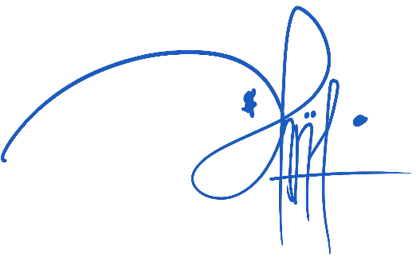
Penanggung jawab Penerbit, Penulis,
Wajib e-Materai & Tanda Tangan Digital
Rp10.000,-

Susi Susyanti, S.Ds., M.Ds. ……………………………….

